DOMENICA 6 febbraio 2022
---
GIORNATA NAZIONALE PER LA VITA

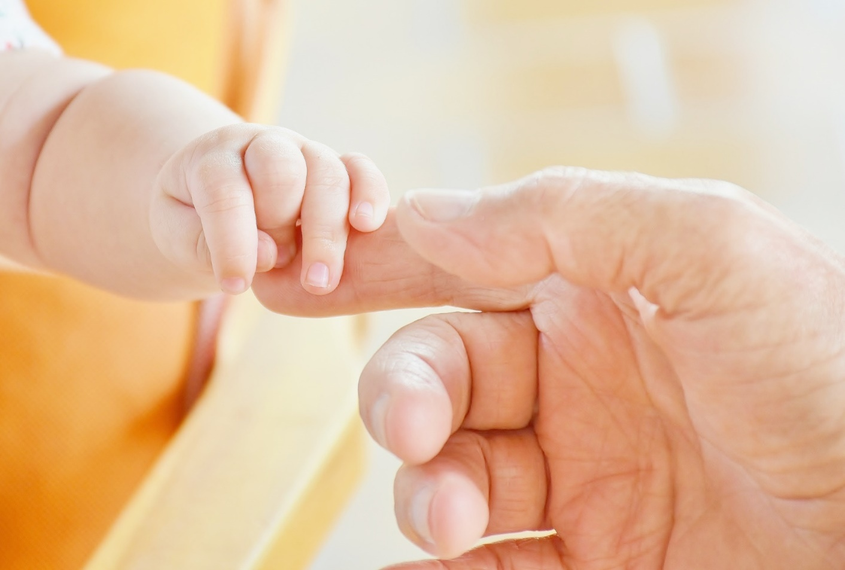

SUSSIDIO LITURGICO PER LA S.MESSA

Introduzione

Oggi in tutta la Chiesa italiana celebriamo la giornata della vita. Su indicazione del messaggio dei Vescovi italiani, vogliamo offrire la nostra preghiera affinché il Signore ci aiuti a “custodire ogni vita” sempre preziosa ai suoi occhi. Gesù, infatti, nella sua vita terrena ha mostrato grande cura peri i piccoli, gli ammalati, gli afflitti, offrendo al loro cuore e al loro corpo il dono di una vita nuova. Come a Pietro e agli altri Apostoli, così anche oggi Gesù affida alla Chiesa la missione di custodire questo dono prezioso, che è liberazione da ogni male, anche dal peccato. Consapevoli delle nostre fragilità e dei nostri limiti, chiediamo dunque al Signore che riempia anzitutto il nostro cuore della sua misericordia e del suo perdono per ogni atto contro la vita.
Preghiera dei fedeli

Per la Chiesa, perché annunci la speranza nel Signore, che invita a non temere le difficoltà, a non chiudersi nei propri problemi, ma a prendere il largo e a gettare le reti confidando nella sua parola.
Noi ti preghiamo

Per la nostra comunità, perché promuova l’accoglienza, l’accompagnamento, il sostegno, l’incoraggiamento delle persone che vivono situazioni di difficoltà materiale, morale e spirituale.
Noi ti preghiamo.

Per le famiglie, perché i legami siano vissuti nel prendersi cura l’uno dell’altro: i coniugi si custodiscano reciprocamente, i genitori si prendano cura dei figli, e col tempo anche i figli diventino custodi dei genitori anziani.
Noi ti preghiamo.

Per noi, perché il Signore ci aiuti a vivere la nostra libertà custodendo con amore le persone più fragili, specialmente i bambini, gli anziani, le persone diversamente abili, ammalate, dal concepimento al termine della vita.
Noi ti preghiamo.

Preghiera dopo la Comunione

O Dio, luce del mondo, fa' che sappiamo vedere
il riflesso del tuo splendore sul volto di ogni uomo:
nel mistero del bimbo che cresce nel grembo materno;
sul volto del giovane che cerca segni di speranza;
sul viso dell'anziano che rievoca i ricordi;
sul volto triste di chi soffre, è malato, sta per morire.
Suscita in noi la volontà e la gioia di promuovere,
custodire e difendere la vita umana sempre,
nelle nostre famiglie, nella nostra città, nel mondo intero.
Per intercessione di Maria,
piena di grazia e Madre dell'Autore della vita,
manda su di noi il tuo Santo Spirito,
e fa' che accogliendo e servendo l'immenso dono della vita,
possiamo partecipare alla tua eterna comunione d'amore.
Amen
CONFERENZA EPISCOPALE ITALIANA

MESSAGGIO PER LA 44ª GIORNATA NAZIONALE PER LA VITA
6 febbraio 2022

CUSTODIRE OGNI VITA

“Il Signore Dio prese l’uomo e lo pose nel giardino di Eden,
perché lo coltivasse e lo custodisse” (Gen 2,15).

Al di là di ogni illusione di onnipotenza e autosufficienza, la pandemia ha messo in luce numerose fragilità a livello personale, comunitario e sociale. Non si è trattato quasi mai di fenomeni nuovi; ne emerge però con rinnovata consapevolezza l’evidenza che la vita ha bisogno di essere custodita. Abbiamo capito che nessuno può bastare a sé stesso: “La lezione della recente pandemia, se vogliamo essere onesti, è la consapevolezza di essere una comunità mondiale che naviga sulla stessa barca, dove il male di uno va a danno di tutti. Ci siamo ricordati che nessuno si salva da solo, che ci si può salvare unicamente insieme” (Papa Francesco, Omelia, 20 ottobre 2020). Ciascuno ha bisogno che qualcun altro si prenda cura di lui, che custodisca la sua vita dal male, dal bisogno, dalla solitudine, dalla disperazione.
Questo è vero per tutti, ma riguarda in maniera particolare le categorie più deboli, che nella pandemia hanno sofferto di più e che porteranno più a lungo di altre il peso delle conseguenze che tale fenomeno sta comportando.
Il nostro pensiero va innanzitutto alle nuove generazioni e agli anziani. Le prime, pur risultando tra quelle meno colpite dal virus, hanno subito importanti contraccolpi psicologici, con l’aumento esponenziale di diversi disturbi della crescita; molti adolescenti e giovani, inoltre, non riescono tuttora a guardare con fiducia al proprio futuro. Anche le giovani famiglie hanno avuto ripercussioni negative dalla crisi pandemica, come dimostra l’ulteriore picco della denatalità raggiunto nel 2020-2021, segno evidente di crescente incertezza. Tra le persone anziane, vittime in gran numero del Covid-19, non poche si trovano ancora oggi in una condizione di solitudine e paura, faticando a ritrovare motivazioni ed energie per uscire di casa e ristabilire relazioni aperte con gli altri. Quelle poi che vivono una situazione di infermità subiscono un isolamento anche maggiore, nel quale diventa più difficile affrontare con serenità la vecchiaia. Nelle strutture residenziali le precauzioni adottate per preservare gli ospiti dal contagio hanno comportato notevoli limitazioni alle relazioni, che solo ora si vanno progressivamente ripristinando.
Anche le fragilità sociali sono state acuite, con l’aumento delle famiglie – specialmente giovani e numerose - in situazione di povertà assoluta, della disoccupazione e del precariato, della conflittualità domestica. Il Rapporto 2021 di Caritas italiana ha rilevato quasi mezzo milione di nuovi poveri, tra cui emergono donne e giovani, e la presenza di inedite forme di disagio, non tutte legate a fattori economici.
Se poi il nostro sguardo si allarga, non possiamo fare a meno di notare che, come sempre accade, le conseguenze della pandemia sono ancora più gravi nei popoli poveri, ancora assai lontani dal livello di profilassi raggiunto nei Paesi ricchi grazie alla vaccinazione di massa.
Dinanzi a tale situazione, Papa Francesco ci ha offerto San Giuseppe come modello di coloro che si impegnano nel custodire la vita: “Tutti possono trovare in San Giuseppe, l’uomo che passa inosservato, l’uomo della presenza quotidiana, discreta e nascosta, un intercessore, un sostegno e una guida nei momenti di difficoltà” (Patris Corde). Nelle diverse circostanze della sua vicenda familiare, egli costantemente e in molti modi si prende cura delle persone che ha intorno, in obbedienza al volere di Dio. Pur rimanendo nell’ombra, svolge un’azione decisiva nella storia della salvezza, tanto da essere invocato come custode e patrono della Chiesa.
Sin dai primi giorni della pandemia moltissime persone si sono impegnate a custodire ogni vita, sia nell’esercizio della professione, sia nelle diverse espressioni del volontariato, sia nelle forme semplici del vicinato solidale. Alcuni hanno pagato un prezzo molto alto per la loro generosa dedizione. A tutti va la nostra gratitudine e il nostro incoraggiamento: sono loro la parte migliore della Chiesa e del Paese; a loro è legata la speranza di una ripartenza che ci renda davvero migliori.
Non sono mancate, tuttavia, manifestazioni di egoismo, indifferenza e irresponsabilità, caratterizzate spesso da una malintesa affermazione di libertà e da una distorta concezione dei diritti. Molto spesso si è trattato di persone comprensibilmente impaurite e confuse, anch’esse in fondo vittime della pandemia; in altri casi, però, tali comportamenti e discorsi hanno espresso una visione della persona umana e dei rapporti sociali assai lontana dal Vangelo e dallo spirito della Costituzione. Anche la riaffermazione del “diritto all’aborto” e la prospettiva di un referendum per depenalizzare l’omicidio del consenziente vanno nella medesima direzione. “Senza voler entrare nelle importanti questioni giuridiche implicate, è necessario ribadire che non vi è espressione di compassione nell’aiutare a morire, ma il prevalere di una concezione antropologica e nichilista in cui non trovano più spazio né la speranza né le relazioni interpersonali. […] Chi soffre va accompagnato e aiutato a ritrovare ragioni di vita; occorre chiedere l’applicazione della legge sulle cure palliative e la terapia del dolore” (Card. G. Bassetti, Introduzione ai lavori del Consiglio Episcopale Permanente, 27 settembre 2021). Il vero diritto da rivendicare è quello che ogni vita, terminale o nascente, sia adeguatamente custodita. Mettere termine a un’esistenza non è mai una vittoria, né della libertà, né dell’umanità, né della democrazia: è quasi sempre il tragico esito di persone lasciate sole con i loro problemi e la loro disperazione.
La risposta che ogni vita fragile silenziosamente sollecita è quella della custodia. Come comunità cristiana facciamo continuamente l’esperienza che quando una persona è accolta, accompagnata, sostenuta, incoraggiata, ogni problema può essere superato o comunque fronteggiato con coraggio e speranza.
“Custodiamo Cristo nella nostra vita, per custodire gli altri, per custodire il creato! La vocazione del custodire non riguarda solamente noi cristiani, ha una dimensione che precede e che è semplicemente umana, riguarda tutti. È il custodire l’intero creato, la bellezza del creato, come ci viene detto nel Libro della Genesi e come ci ha mostrato san Francesco d’Assisi: è l’avere rispetto per ogni creatura di Dio e per l’ambiente in cui viviamo. È il custodire la gente, l’aver cura di tutti, di ogni persona, con amore, specialmente dei bambini, dei vecchi, di coloro che sono più fragili e che spesso sono nella periferia del nostro cuore. È l’aver cura l’uno dell’altro nella famiglia: i coniugi si custodiscono reciprocamente, come genitori si prendono cura dei figli, e col tempo anche i figli diventano custodi dei genitori. È il vivere con sincerità le amicizie, che sono un reciproco custodirsi nella confidenza, nel rispetto e nel bene” (Papa Francesco, Omelia, 19 marzo 2013).
Le persone, le famiglie, le comunità e le istituzioni non si sottraggano a questo compito, imboccando ipocrite scorciatoie, ma si impegnino sempre più seriamente a custodire ogni vita. Potremo così affermare che la lezione della pandemia non sarà andata sprecata.

Roma, 28 settembre 2021

IL CONSIGLIO EPISCOPALE PERMANENTE
DELLA CONFERENZA EPISCOPALE ITALIANA

Spunti di omelia a due voci, prete e coppia di sposi
(tratta dal Sussidio diocesano: “La famiglia nell’Eucarestia”, pp.38-39)

PER LA GIORNATA DELLA VITA
(domenica 6 febbraio 2022: Lc 5,1-11)

In questa 44° giornata della vita, vogliamo pensare ad una vita che non è intesa solo nelle sue dimensioni di fragilità, ma nel suo orizzonte di possibilità. Il Signore Gesù guida il cammino di conversione di Pietro e degli apostoli, cioè di ognuno di noi. Gesù entra forte e vivo nella storia di Pietro. Non aspetta che realizzi una vita di maggior successo o di maggior soddisfazioni. Il Signore viene e ci tocca proprio lì dove siamo. È l’incarnazione, Lui ci raggiunge dove stiamo vivendo, dove stiamo soffrendo o dove stiamo trovando gioia e soddisfazione. Del resto, Pietro si lascia “toccare” da Gesù senza aspettare di realizzare una vita diversa: “se avessi un altro lavoro o avessi un’altra famiglia potrei seguire meglio Gesù! Se avessi un altro carattere o altri doni, sarei migliore e sarei più capace di essere un discepolo”.
Pietro, quindi, non cerca alibi o scuse, ma accetta ciò che Gesù gli dice, anche nel momento di fallimento, anzi, proprio in occasione di un fallimento. Pietro rientra dal suo lavoro stanco e deluso, è proprio dentro quella ferita che Gesù sembra chiedergli un di più. In realtà, non è un di più, ma è il momento più opportuno, nel quale Pietro è più disponibile ad ascoltare la sua parola. Se avesse già pescato abbondantemente, se avesse già realizzato i suoi progetti, non ci sarebbe stato spazio per quell’ascolto umile della parola che apre ad una nuova prospettiva, ad una nuova visione di sè. È la ferita, il fallimento, l’umiliazione che ti può dare la possibilità di capire meglio chi sei. Sì, perché le cose “sbagliate”, le “impurità” direbbe Gesù, non vengono dal di fuori, ma dal di dentro, e affiorano non per dirti che sei sbagliato, ma per permetterti di guardarle e iniziare un processo di crescita e maturazione.
Per questo la vita, qualunque essa sia, è preziosa, ed è la condizione per permettere a Dio di continuare con noi la sua opera d’arte; noi stessi, infatti, siamo la sua opera d’arte. Ci chiede sempre di provare ad uscire dai nostri schemi e dal nostro buon senso. Talvolta è proprio questo buon senso, che sembra custodirci nelle scelte quotidiane, a diventare ostacolo all’azione della Parola di Dio. Se Pietro avesse risposto con il buon senso, non sarebbe ritornato a pescare. Si lascia, invece, interrogare, permettendo alla parola di Gesù di agire in lui, riuscendo ad immaginarsi diverso. Ha avuto il coraggio di superare le voci interiori che, dentro di lui, gli dicevano di non andare.Come le tante voci interne che impediscono anche a noi di fare cambiamenti perché tanto non potremo mai essere diversi da quello che già pensiamo di essere, rimanendo chiusi nelle nostre presunzioni.
Credere che Dio mi chiami ad essere diverso da come mi immagino di dover essere, è un grande atto di fede. È una nuova rinascita, è un cammino di rigenerazione che richiede tempo e che non si improvvisa, ma che ha sempre bisogno di una parola “Altra” che arrivi dritta nel mio cuore e possa agire, facendomi intuire possibilità inedite e inimmaginabili.
In realtà il grande miracolo che è avvenuto in questa pagina del vangelo non è che Pietro e i suoi compagni abbiano recuperato una quantità enorme di pesci, e siano ritornati soddisfatti, sbeffeggiando le voci di chi li scoraggiava sull’improbabilità di una pesca significativa; questo alimenta il nostro orgoglio personale e desiderio di rivalsa, saremmo ancora fuori da un cammino sincero di conversione. Il miracolo che qui si compie è, invece, che la Parola è ciò che rende pienezza alla tua vocazione. Non era importante che siano stati pochi o tanti i pesci, ma che Pietro, ascoltando una parola che superava il buon senso e gli schemi personali, talvolta restrittivi su di sé, riscoprisse la possibilità di essere pescatore. Quando percepisci che quella parola dà pienezza alla tua vocazione, solo allora la tua identità acquista pienezza. A Pietro viene completamente ridefinita la sua identità di persona mantenendo i tratti di ciò che è sempre stato, prospettandosi e realizzandosi in modalità del tutto inedite e impensabili per il primo Pietro. Questa nuova identità, si traduce in una missione: da uomo che ha ricevuto le cure di Gesù dentro un cammino paziente e rispettoso dei suoi tempi, a uomo che come Lui si prende cura degli altri, accettando anche che l’altro non sia pronto a questo cammino di conversione, ma continuando a camminargli accanto. E in questo camminare scopri con stupore la bellezza della vita.
Allora questa giornata sembra dirci che ogni vita è degna di essere vissuta, che ogni vita ha la sua possibilità di essere. Dio vede sempre in noi un’opera d’arte che ha bisogno di essere liberata da tutto ciò che gli impedisce di mostrarsi.
Don Alessandro, Marilena e Danilo

